BAB 4

IMPLEMENTATION AND TESTING

Pada bab ini, akan dijelaskan tahapan implementasi dan testing dari aplikasi algoritma clustering mengunakan algoritma Affinity Propagation(AP) dan Adaptive Affinity Propagation(Adaptive AP). Implementasi dan testing dijelaskan pada sub bub dibawah ini.
4.1 Implementasi
Aplikasi clustering ini berbasis desktop dan diimplementasikan pada Matlab 8.10 R2013a.Implementasi aplikasi dimulai dari pembuatan halaman menu utama, halaman clustering, halaman petunjuk, halaman tentang, halaman output AP dan halaman output Adaptive AP. Membuat sebuah interface pada matlab menggunakan Matlab GUIDE dengan menyimpan file berekstensi .fig dan otomatis akan terbentuk file berekstensi .m. penambahan kode berupa fungsi atau perintah di tuliskan pada file berekstensi .m.
4.1.1 Halaman Menu Utama
Seperti perancangan pada bab sebelumnya implementasi dari tampilan dari Menu utama adalah sebagai berikut.


Gambar ?? Interface Halaman Menu Utama
Halaman menu utama memiliki control dengan properti sebagai berikut.
Tabel 3.2. Properti Halaman Menu Utama

Control Name | Properties | Value
Menu_1 | Label | HELP
 | Tag | menu_help
Menu_2 | Label | ABOUT
 | Tag | menu_about
Push_button | Label | START
 | Tag | start_button

Berikut adalah kode program untuk menampilkan background pada halaman menu utama.
ha = axes('units','normalized', ...
'position',[0 0 1 1],...
'visible','off');
uistack(ha,'bottom');
I=imread('bg_main.png');
hi = imagesc(I)
set(ha,'visible','off');

Berikut adalah kode program untuk menjalankan menu dan button pada halaman menu utama.
% --- Executes on button press in start_button.
function start_button_Callback(hObject, eventdata, handles)
aap

function menu_help_Callback(hObject, eventdata, handles)
% hObject handle to menu_help (see GCBO)
help

function menu_about_Callback(hObject, eventdata, handles)
% hObject handle to menu_about (see GCBO)
about

4.1.2 Halaman Clustering
Seperti perancangan pada bab sebelumnya implementasi dari tampilan dari halaman clustering adalah sebagai berikut.

Gambar ?? Interface Halaman Clustering
Halaman menu clustering memiliki control dengan properti sebagai berikut.
Tabel 3.2. Properti Halaman Clustering
Control Name | Properties | Values
Panel_1 | Label | STUDENT DATA
 | Tag | panel_left
Panel_2 | Label | -
 | Tag | panel_right
Table_1 | Label | -
 | Tag | tbl_data
Push_button1 | Label | LOAD DATA
 | Tag | load_button
Push_button2 | Label | CLUSTERING
 | Tag | run_button
Push_button3 | Label | EXIT
 | Tag | exit_button
Statictext_1 | Label | PREFERENCE
 | Tag | txt_pref
Statictext _2 | Label | ALGORITHM
 | Tag | txt_algo
Popupmenu_1 | Label | MINIMUM,  MEDIAN
 | Tag | Menupref
Popupmenu_2 | Label | AFFINITY PROPAGATION,  ADAPTIVE AFFINITY PROPAGATION
 | Tag | Menualgorithm

Ketika push button load di click akan menampilkan data kedalam tabel untuk di clustering. Listing code untuk load button data adalah sebagai berikut.
% --- LOAD DATA
% Executes on button press in load_button.
function load_button_Callback(hObject, eventdata, handles)
% hObject handle to load_button (see GCBO)

datamhs = xlsread('ipkjarak.xlsx');
set(handles.tbl_data, 'Data', datamhs);
setappdata(handles.output, 'data_file', datamhs);

Setelah data berhasil diload, data akan diclustering dengan click clustering button. Clustering button dilakukan setelah memilih preference (minimum atau edian) dan algoritma (affinity propagation dan adaptive affinity propagation) yang akan digunakan. Listing code untuk clustering button adalah sebagai berikut.
% --- CLUSTERING
function run_button_Callback(hObject, eventdata, handles)
% hObject handle to run_button (see GCBO)

valpref = get(handles.menupref, 'Value');
valalgo = get(handles.menualgorithm, 'Value');
datamhs = getappdata(handles.output, 'data_file');
Main2(datamhs, valpref - 1,valalgo - 1)

Untuk keluar dari aplikasi dengan menu exit akan tampil dialog box seperti gambar berikut.

Gambar ?? Dialog box exit menu

function menu_exit_Callback(hObject, eventdata, handles)
% hObject handle to menu_exit (see GCBO)
Selection=questdlg('Are you sure want to exit ?', ...
'Exit','Yes','No','No');
if strcmp(Selection,'No')
return;
end
close(ancestor(hObject,'figure'))

4.1.3 Halaman Help
Seperti perancangan pada bab sebelumnya implementasi dari tampilan dari halaman help adalah sebagai berikut.
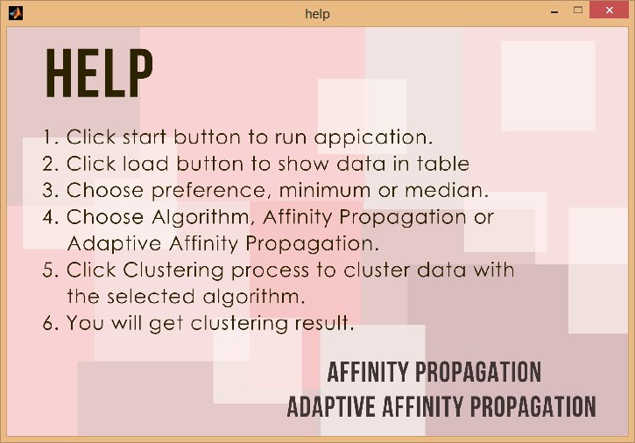
4.1.4 Halaman About
Seperti perancangan pada bab sebelumnya implementasi dari tampilan dari halaman about adalah sebagai berikut.
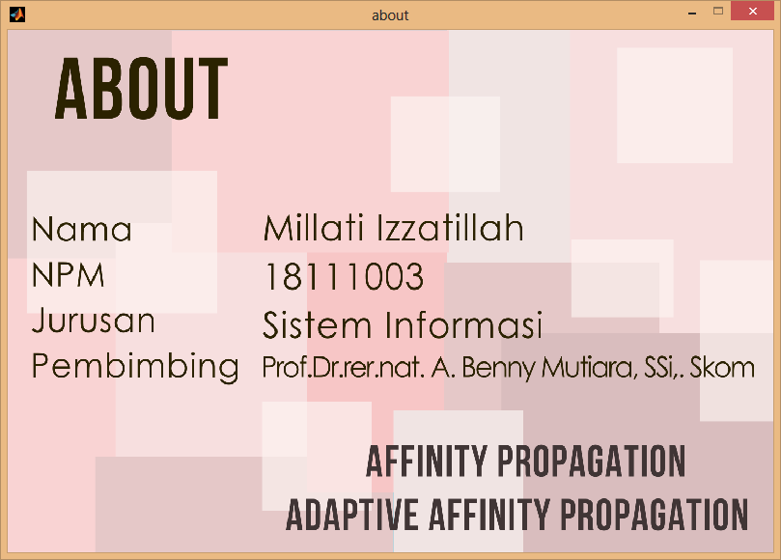
4.1.5 Halaman Output Affinity Propagation
Ketika clustering button di click, tampil hasil clustering berupa plot, text dan tabel. Seperti perancangan pada bab sebelumnya implementasi dari tampilan dari Output Affinity Propagation adalah sebagai berikut.
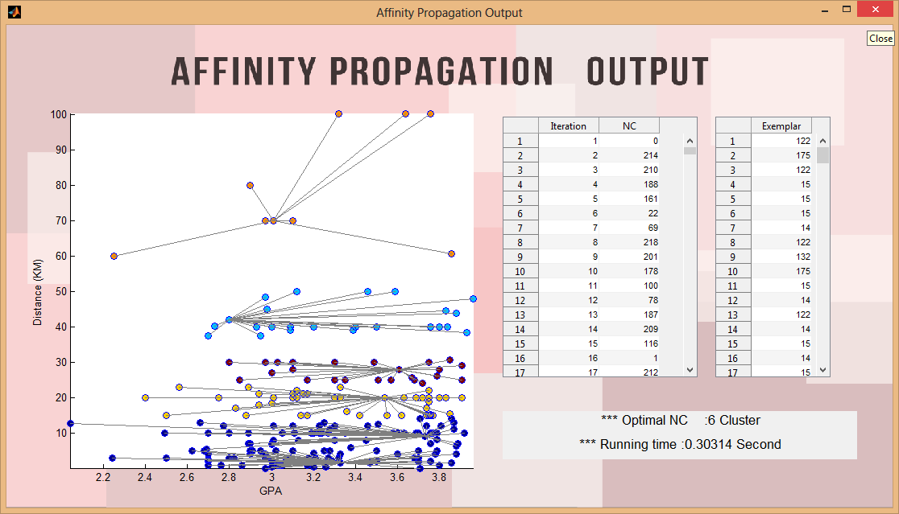
Halaman Output Affinity Propagation memiliki control dengan properti sebagai berikut.
Tabel 3.2. Properti Halaman Output Affinity Propagation
Control Name | Properties | Value
Axes_1 | Label | xLabel = GPA  yLabel = Distance (KM)
 | Tag | axes_result
Table_1 | Label | -
 | Tag | tbl_result
Table_2 | Label | -
 | Tag | tbl_exemplar
Text_1 | Label | Optimal NC
 | Tag | txt_opNC
Text_2 | Label | Running time
 | Tag | txt_runtime

Membuat hamalan output Affinity Propagation terdapat pada listing kode sebagai berikut.
% figure output
fig_Output =figure('NumberTitle','off','MenuBar','none',
'Color',[0.94,0.94,0.94],'Position', [150 60 1100 600],'Name','Affinity Propagation Output');

ha = axes('units','normalized', ...
'position',[0 0 1 1],...
'visible','off');
uistack(ha,'bottom');
I=imread('bg_APoutput.png');
hi = imagesc(I);
set(ha,'visible','off');

Didalam figure output AP terdapat Axes untuk menampilkan hasil cluster berupa plotting, tabel iterasi and number of cluster, table exemplar setiap iteration, serta text Optimal NC and Runtime dalam cluster data. Listing code output sebagai berikut.
Menampilkan Axes dan melabelkan sumbu x dan sumbu y.
% Axes figure output
axes_result = axes('Parent',fig_Output,'units','pixels',...
'Position', [80 50 500 440]);

xlabel('GPA');
ylabel('Distance (KM)');
Menampilkan tabel iterasi and number of cluster
% Iteration table
data_hasil=zeros(length(it),2);
for x=1:length(it)
data_hasil(x,1)=it(x);data_hasil(x,2)=NCs(x);
end;
%
tabel_result = uitable('Parent',fig_Output,'units','normalized',
'pos', [0.56 0.27 .22 .54]);
set(tabel_result, 'ColumnName', {'Iteration', 'NC'});
set(tabel_result, 'Data', data_hasil);

Menampilkan table exemplar setiap iteration
% Exemplar table
tabel_exemplar = uitable('Parent',fig_Output,'units',
'normalized', 'pos', [0.8 0.27 .13 .54]);

set(tabel_exemplar, 'ColumnName', {'Exemplar'});
set(tabel_exemplar, 'Data',idx);

Menampilkan text Optimal NC and Runtime
% NC Result Text
txt_opNC = uicontrol('style','text');
set(txt_opNC,'String', strcat('*** Optimal NC:',
num2str(NC),' Cluster'))
set(txt_opNC,'Parent',fig_Output,'units','normalized',...
'fontsize',13, 'pos',[0.56 0.15 .4 .05])

% Runtime Result Text
txt_runtime = uicontrol('style','text');
set(txt_runtime,'String', strcat('*** Running time :',
num2str(runtime),' Second'))
set(txt_runtime,'Parent',fig_Output,'units','normalized',..
'fontsize',13, 'pos',[0.56 0.1 .4 .05])

AP algorithm bekerja dalam beberapa tahapan seperti yang dijelaskan pada bab sebelumnya. Dalam clustering semua tahapan tersebut di implementasikan dalam listing code sebelum menghasilkan output seperti diatas. Listing kodingan untuk setiap tahapan AP algorithm sebagai berikut.
Langkah pertama adalah mencari similarity dari data yang telah diinputkan dengan preference.
% Affinity Propagation Summary of this function goes here
% create similarity matrix 'S'

N = size(data,1);
S = zeros(N,N);
for i=1:N-1
for j=i+1:N
% negative squared error (euclidian distance)
S(i,j) = -abs(sqrt(sum((data(i,:)-data(j,:)).^2)));
S(j,i) = S(i,j);
end
end

% set preferences to median and place it on the diagonal of S
if ~pref
p = min(sort(reshape(S(S~=0),1,[])))
else
p = median(sort(reshape(S(S~=0),1,[])))
end
for i=1:N
S(i,i) = p;
end

Kode untuk melakukan iterasi, menghitung nilai responsibilities dan availability adalah sebagai berikut.
% compute responsibilities
Rold = R;
AS = A+S; % a(i,k')+s(i,k')
[Y,I] = max(AS,[],2); % Y: max/row, I: index max val
for j=1:N
AS(j,I(j)) = -realmax;
end
[Y2,I2] = max(AS,[],2); % Y2:max/row, I2:index max val
R = S-repmat(Y,[1,N]); % R : negative value matrix S
for j=1:N
R(j,I(j)) = S(j,I(j))-Y2(j);
end
R = (1-lam)*R+lam*Rold;

% compute availabilities
Aold = A;
Rp = max(R,0);
for j=1:N
Rp(j,j) = R(j,j);
end
A = repmat(sum(Rp,1),[N,1])-Rp;
dA = diag(A);
A = min(A,0);
for j=1:N
A(j,j)=dA(j);
end
A = (1-lam)*A+lam*Aold;

Berikut ini adalah kode untuk mengecek konvergen dan maximum iteration serta menghasilkan number of cluster dan exemplar.
% Check for convergence
E = ((diag(A)+diag(R))>0);
e(:,mod(i-1,convits)+1) = E;
K = sum(E);
if i >= convits || i>=maxits
se = sum(e,2);
unconverged = (sum((se==convits)+(se==0))~=N);
if (~unconverged&&(K>0))||(i==maxits)
loop = 1;
end
end
I = find(E);
[tmp c] = max(S(:,I),[],2);
c(I) = 1:K;
idx = I(c);
NCs(i) = K;

4.1.6 Halaman Output Adaptive Affinity Propagation
Ketika clustering button di click, tampil hasil clustering berupa plot, text dan tabel. Seperti perancangan pada bab sebelumnya implementasi dari tampilan dari Output Adaptive Affinity Propagation adalah sebagai berikut.
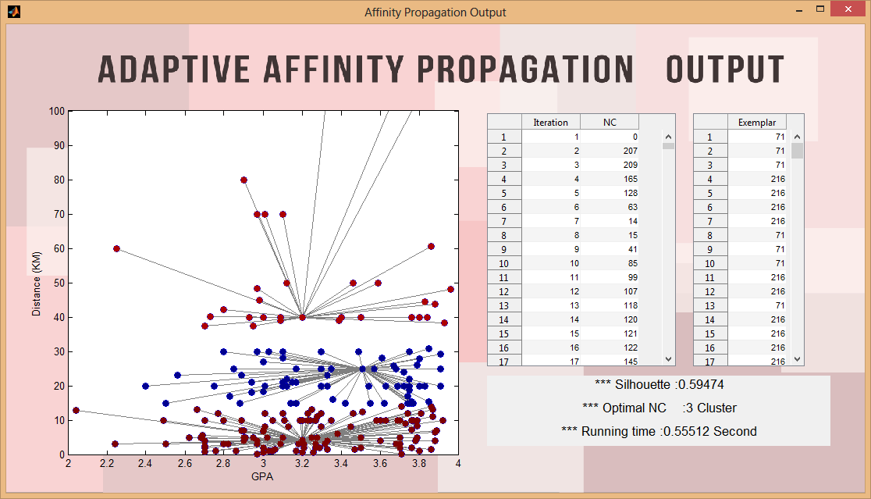
Halaman Output Adaptive Affinity Propagation memiliki control dengan properti sebagai berikut.
Tabel 3.2. Properti Halaman Output Affinity Propagation
Nama Control | Properties | Nilai
Axes_1 | Label | xLabel = GPA  yLabel = Distance (KM)
 | Tag | axes_result
Table_1 | Label | -
 | Tag | tbl_result
Table_2 | Label | -
 | Tag | tbl_exemplar
Text_1 | Label | Silhouette
 | Tag | txt_sil
Text_2 | Label | Optimal NC
 | Tag | txt_opNC
Text_3 | Label | Running time
 | Tag | txt_runtime

Membuat hamalan output Adaptive Affinity Propagation terdapat pada listing kode sebagai berikut.
% figure output
fig_Output = figure('NumberTitle','off','MenuBar','none','Color',[0.94,0.94,0.94],...
'Position', [150 60 1100 600],'Name','Affinity Propagation Output');

ha = axes('units','normalized', ...
'position',[0 0 1 1],...
'visible','off');
uistack(ha,'bottom');
I=imread('bg_AAPoutput.png');
hi = imagesc(I);
set(ha,'visible','off');

Didalam figure output Adaptive AP terdapat Axes untuk menampilkan hasil cluster berupa plotting, tabel iterasi and number of cluster, table exemplar setiap iteration, serta text Silhoute, Optimal NC and Runtime dalam cluster data. Listing code output sebagai berikut.
Menampilkan Axes dan melabelkan sumbu x dan sumbu y.
% Axes in figure output
axes_result = axes('Parent',fig_Output,'units','pixels',...
'Position', [80 50 500 440]);

xlabel('GPA');
ylabel('Distance (KM)');
Menampilkan tabel iterasi and number of cluster
% Iteration table
data_hasil=zeros(length(it),2);
for x=1:length(it)
data_hasil(x,1)=it(x);data_hasil(x,2)=NCss(x);
end;
%

tabel_result = uitable('Parent', fig_Output,'units',
'normalized', 'pos', [0.56 0.27 .22 .54]);

set(tabel_result, 'ColumnName', {'Iteration', 'NC'});
set(tabel_result, 'Data', data_hasil);

Menampilkan table exemplar setiap iteration
% Exemplar table
tabel_exemplar = uitable('Parent', fig_Output,'units',
'normalized', 'pos', [0.8 0.27 .13 .54]);

set(tabel_exemplar, 'ColumnName', {'Exemplar'});
set(tabel_exemplar, 'Data',idx);
Menampilkan text Silhoute, Optimal NC and Runtime
% Silhouette Result Text
txt_sil = uicontrol('style','text');
set(txt_sil,'String', strcat('*** Silhouette :',
num2str(Sil)))
set(txt_sil,'Parent',fig_Output,'units','normalized',...
'fontsize',13, 'pos',[0.56 0.2 .4 .05])

% NC Result Text
txt_opNC = uicontrol('style','text');
set(txt_opNC,'String', strcat('*** Optimal NC :',
num2str(NC),' Cluster'))
set(txt_opNC,'Parent',fig_Output,'units','normalized',...
'fontsize',13, 'pos',[0.56 0.15 .4 .05])

% Runtime Result Text
txt_runtime = uicontrol('style','text');
set(txt_runtime,'String', strcat('*** Running time :',
num2str(runtime),' Second'))
set(txt_runtime,'Parent',fig_Output,'units','normalized',..
'fontsize',13, 'pos',[0.56 0.1 .4 .05])

Membuat halaman output Adaptive AP sama dengan AP. Tetapi pada Adaptive AP terdapat tampilan text untuk nilai siluet. Code untuk menampilkan siluet terdapat pada listing kode sebagai berikut.
% Silhouette Result Text
txt_sil = uicontrol('style','text');
set(txt_sil,'String', strcat('*** Silhouette :',
num2str(Sil)))
set(txt_sil,'Parent',fig_Output,'units','normalized',...
'fontsize',13, 'pos',[0.56 0.2 .4 .05])

Adaptive AP algorithm bekerja dalam beberapa tahapan seperti yang dijelaskan pada bab sebelumnya. Dalam clustering semua tahapan tersebut di implementasikan dalam listing code sebelum menghasilkan output seperti diatas. Listing kodingan untuk setiap tahapan Adaptive AP algorithm sebagai berikut.

The first step is to find the similarity of data that has been entered by preference.
% ADAPTIVE AFFINITY PROPAGATION Summary of this function goes here
% create similarity matrix 'S'
N = size(M,1);
S = zeros(N,N);
for i=1:N-1
for j=i+1:N
% negative squared error (euclidian distance)
S(i,j) = -abs(sqrt(sum((M(i,:)-M(j,:)).^2)));
S(j,i) = S(i,j);
end
end

% set preferences to median and place it on the diagonal of S
if ~pref
pm = min(sort(reshape(S(S~=0),1,[])))
else
pm = median(sort(reshape(S(S~=0),1,[])))
end
pstep = 0.01*pm;
p = 0.5*pm; % inisialisasi p

for i=1:N
S(i,i) = p;
end

The listing code to do the iteration, calculate the value of responsibilities and availability are the same with listing code in AP algorithm. Code for next step is to check maximum iteration and converge as follows.
% Check for convergence
E = ((diag(A)+diag(R))>0);
e(:,mod(i-1,convits)+1) = E; % recording convergence at each K
K = sum(E);
if i>=convits || i>=maxits
se = sum(e,2);
unconverged = (sum((se==convits)+(se==0))~=N);
converged = ~unconverged;
end
NCss(i)=K;
In Adaptive AP, after checking convergent, there are several stages before checking the maximum iteration. If K converge in additional dy iteration (delay = 10) will perform adaptive p-scanning technique. The listing code for implemented adaptive p-scanning as follows.
% adaptive p-scanning
if converged
ndelay = ndelay+1;
if ndelay>=delay
b = b+1;
q = 0.1*sqrt(K+50);
pstep = 0.01*pm/q;
p = p+b*pstep;
ndelay = 0;
for k=1:N
S(k,k) = p;
end
if K<=2
fprintf(' Stop at K <= 2,i);
loop = 1;
end
end
if K>0
I = find(E);
[tmp c] = max(S(:,I),[],2);
c(I) = 1:K;
idx = I(c);
labels(:,K) = c;
labelidx(:,K) = idx;
NCs(K) = K;
end
if i == maxits
fprintf(' Stop at maximum iteration.\n');
loop = 1;
end

Adaptive p-scanning give the cluster validation that used to evaluate the quality of the clustering result. This validity index silhouette used, number of clusters with the highest index value silhouette will be the optimal number of clusters. The listing code for finding silhouette value as follows.
% silhouette
dim = length(NCs);
for d = 1:dim
Smax = silhouette(M, labels(:,d), 'Euclidean');
ds = isfinite(Smax);
sil(d) = mean(Smax(ds));
end
[Sil, Sidx] = max(sil);
NC = NCs(Sidx);

If not converge in additional dy iteration (delay ≠ 10) then will resume responsibility iteration. But if not converge, then it will check the existence of oscillation. If oscillation occurs, adaptive damping works. The listing code for adaptive damping as follows.
% adaptive damping - checking non-oscillation features
Kset(i) = K;
if i>5
Kmean(i) = mean(Kset(i-w/8:i));
if Kmean(i)-Kmean(i-1) < 0
Kdecr = 1;
end
Kunchange = sum(abs(Kset(i)-Kset(i-w/8:i-1)));
if Kdecr == 1 || Kunchange == 0
Kwind(mod(i-1,w)+1) = 1;
else
Kwind(mod(i-1,w)+1) = 0;
end
Nonoscil = sum(Kwind);
End

% adaptive damping - oscillation occurs
if Nonoscil<w*2/3
if lam<0.85
lam = lam+0.05;
else
lam = min([0.98 0.025+lam]);
end

Adaptive escaping is designed to avoid the caused Adaptive damping oscillation fails to depress oscillation. The listing code for adaptive escaping as follows.

% adaptive escaping
if lam>=0.85
p = p+pstep;
for k=1:N
S(k,k) = p;
end
fprintf(' ** Escaping oscillation turns on.\n Preference is decreased to %g\n', p);
end
fprintf(' * Damping factor is increased to %g.\n', lam);

4.2. Testing
Aplikasi telah dibuat dalam file executable dan siap digunakan pada komputer tanpa proses instalasi Matlab. Jumlah data yang diuji coba sebanyak 250 records. Adapun langkah uji coba dijelaskan sebagai berikut :
- Aplikasi dijalankan dengan cara mengklik ganda pada file zzzz.exe dan kemudian aplikasi akan menampilkan halaman menu utama seperti pada gambar menu utama ??.
- Click start button untuk masuk ke dalam menu clustering, kemudian aplikasi akan menampilkan halaman clustering seperti pada gambar ??. Click load button untuk menampilkan data seperti pada gambar ??.

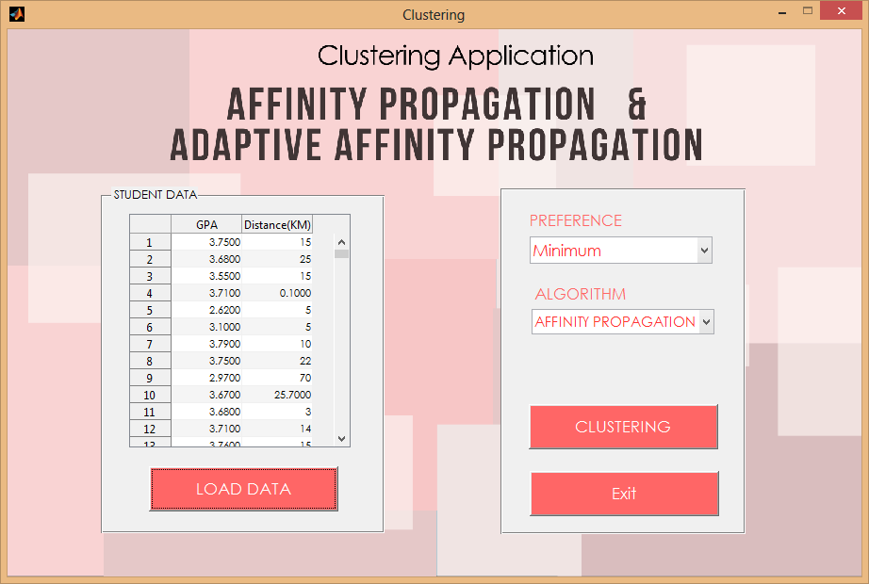
Gambar ?? Halaman Clustering Setelah Load Data
- Dalam proses clustering, dilakukan dengan memilih nilai preference pada pop up preference dan memilih algoritma yang digunakan.
- Pertama test minimum preference dengan AP algorithm. Lalu tekan cluster button.
Gambar ?? Halaman Output Affinity Propagation minimum preference
- Kemudian test median preference dengan AP algorithm. Lalu tekan cluster button.
Gambar ?? Halaman Output Affinity Propagation median preference
- Untuk test Adaptive AP algorithm, pilih minimum preference dan adaptive AP algorithm in pop up menu. Lalu, tekan cluster button.
Gambar ?? Halaman Output Adaptive Affinity Propagation minimum preference

- Kemudian test median preference dengan Adaptive AP algorithm. Lalu tekan cluster button.
Gambar ?? Halaman Output Adaptive Affinity Propagation median preference
Author melakukan pengujian terhadap kedua algoritma sebanyak masing-masing lima kali dengan nilai prefrence yang median dan minimum bagi algoritma affinity propagation dan Adaptive AP. Hasil clustering dengan menggunakan algoritma affinity propagation ditampilkan pada tabel ??

Tabel ??. Hasil Clustering Affinity Propagation
Affinity Propagation
No | Students Data |  | Exemplar
No |  |  | Minimum Preference |  |  |  |  | Preference Median
No | GPA | Home Distance | Testing |  |  |  |  | Testing
No | GPA | Home Distance | 1 | 2 | 3 | 4 | 5 | 1 | 2 | 3 | 4 | 5
1 | 3.75 | 15 | 122 | 74 | 86 | 18 | 122 | 3 | 3 | 3 | 3 | 3
2 | 3.68 | 25 | 157 | 184 | 94 | 94 | 157 | 71 | 71 | 71 | 71 | 71
3 | 3.55 | 15 | 122 | 74 | 86 | 18 | 122 | 3 | 3 | 3 | 3 | 3
4 | 3.71 | 0.1 | 14 | 14 | 216 | 60 | 216 | 181 | 181 | 181 | 181 | 181
5 | 2.62 | 5 | 14 | 14 | 216 | 60 | 216 | 216 | 216 | 216 | 216 | 216
6 | 3.1 | 5 | 14 | 14 | 216 | 60 | 216 | 216 | 216 | 216 | 216 | 216
7 | 3.79 | 10 | 14 | 14 | 86 | 18 | 129 | 23 | 23 | 23 | 23 | 23
8 | 3.75 | 22 | 122 | 184 | 122 | 34 | 122 | 25 | 25 | 25 | 25 | 25
9 | 2.97 | 70 | 132 | 132 | 132 | 132 | 132 | 132 | 132 | 132 | 132 | 132
10 | 3.67 | 25.7 | 157 | 94 | 94 | 94 | 157 | 71 | 71 | 71 | 71 | 71
11 | 3.68 | 3 | 14 | 14 | 216 | 60 | 216 | 195 | 195 | 195 | 195 | 195
12 | 3.71 | 14 | 14 | 74 | 86 | 18 | 129 | 3 | 3 | 3 | 3 | 3
13 | 3.76 | 15 | 122 | 74 | 86 | 18 | 122 | 3 | 3 | 3 | 3 | 3
14 | 3.73 | 9 | 14 | 14 | 86 | 18 | 129 | 23 | 23 | 23 | 23 | 23
15 | 3.33 | 1.5 | 14 | 14 | 216 | 60 | 216 | 181 | 181 | 181 | 181 | 181
16 | 2.66 | 13 | 14 | 74 | 86 | 18 | 129 | 18 | 18 | 18 | 18 | 18
17 | 3.04 | 1 | 14 | 14 | 216 | 60 | 216 | 181 | 181 | 181 | 181 | 181
18 | 3.3 | 12 | 14 | 74 | 86 | 18 | 129 | 18 | 18 | 18 | 18 | 18
19 | 2.25 | 60 | 132 | 132 | 132 | 132 | 132 | 98 | 98 | 98 | 98 | 98
20 | 3.75 | 30 | 157 | 94 | 94 | 94 | 157 | 94 | 94 | 94 | 94 | 94
21 | 3.85 | 30.7 | 157 | 94 | 94 | 94 | 157 | 94 | 94 | 94 | 94 | 94
22 | 2.93 | 40 | 53 | 53 | 53 | 53 | 53 | 211 | 207 | 207 | 207 | 211
23 | 2.89 | 10 | 14 | 14 | 86 | 18 | 129 | 23 | 23 | 23 | 23 | 23
24 | 3.76 | 10 | 14 | 14 | 86 | 18 | 129 | 23 | 23 | 23 | 23 | 23
25 | 3.63 | 20 | 122 | 184 | 122 | 34 | 122 | 25 | 25 | 25 | 25 | 25
26 | 3.96 | 48 | 53 | 53 | 53 | 53 | 53 | 159 | 159 | 159 | 159 | 159
27 | 2.97 | 0.1 | 14 | 14 | 216 | 60 | 216 | 181 | 181 | 181 | 181 | 181
28 | 3.87 | 13 | 14 | 74 | 86 | 18 | 129 | 18 | 18 | 18 | 18 | 18
29 | 3.8 | 27.8 | 157 | 94 | 94 | 94 | 157 | 94 | 94 | 94 | 94 | 94
30 | 2.73 | 40.2 | 53 | 53 | 53 | 53 | 53 | 211 | 207 | 207 | 207 | 211
31 | 2.75 | 20 | 122 | 184 | 122 | 34 | 122 | 25 | 25 | 25 | 25 | 25
32 | 3.17 | 15 | 122 | 74 | 86 | 18 | 129 | 3 | 3 | 3 | 3 | 3
33 | 2.69 | 5.5 | 14 | 14 | 216 | 60 | 216 | 216 | 216 | 216 | 216 | 216
34 | 3.75 | 18.8 | 122 | 184 | 122 | 34 | 122 | 25 | 25 | 25 | 25 | 25
35 | 3.79 | 8.2 | 14 | 14 | 86 | 18 | 129 | 170 | 170 | 170 | 170 | 170
36 | 3.93 | 38.4 | 53 | 53 | 53 | 53 | 53 | 211 | 207 | 207 | 207 | 211
37 | 3.8 | 1 | 14 | 14 | 216 | 60 | 216 | 181 | 181 | 181 | 181 | 181
38 | 2.8 | 3 | 14 | 14 | 216 | 60 | 216 | 195 | 195 | 195 | 195 | 195
39 | 2.04 | 12.8 | 14 | 74 | 86 | 18 | 129 | 18 | 18 | 18 | 18 | 18
40 | 3.57 | 25 | 157 | 184 | 94 | 94 | 157 | 71 | 71 | 71 | 71 | 71
41 | 3.19 | 10 | 14 | 14 | 86 | 18 | 129 | 23 | 23 | 23 | 23 | 23
42 | 2.7 | 10 | 14 | 14 | 86 | 18 | 129 | 23 | 23 | 23 | 23 | 23
43 | 3.49 | 30 | 157 | 94 | 94 | 94 | 157 | 94 | 94 | 94 | 94 | 94
44 | 2.95 | 5 | 14 | 14 | 216 | 60 | 216 | 216 | 216 | 216 | 216 | 216
45 | 2.8 | 10 | 14 | 14 | 86 | 18 | 129 | 23 | 23 | 23 | 23 | 23
46 | 3.63 | 10 | 14 | 14 | 86 | 18 | 129 | 23 | 23 | 23 | 23 | 23
47 | 2.97 | 30 | 157 | 94 | 94 | 94 | 157 | 94 | 94 | 94 | 94 | 94
48 | 3.09 | 3 | 14 | 14 | 216 | 60 | 216 | 195 | 195 | 195 | 195 | 195
49 | 2.91 | 5 | 14 | 14 | 216 | 60 | 216 | 216 | 216 | 216 | 216 | 216
50 | 3.27 | 2 | 14 | 14 | 216 | 60 | 216 | 181 | 181 | 181 | 181 | 181
 | 3.13 | 8 | 14 | 14 | 86 | 18 | 129 | 170 | 170 | 170 | 170 | 170
 | 3.8 | 20 | 122 | 184 | 122 | 34 | 122 | 25 | 25 | 25 | 25 | 25
 | 3.4 | 40 | 53 | 53 | 53 | 53 | 53 | 211 | 207 | 207 | 207 | 211
 | 3.5 | 2 | 14 | 14 | 216 | 60 | 216 | 181 | 181 | 181 | 181 | 181
 | 3.74 | 17 | 122 | 74 | 122 | 34 | 122 | 3 | 3 | 3 | 3 | 3
 | 3.01 | 12 | 14 | 74 | 86 | 18 | 129 | 18 | 18 | 18 | 18 | 18
 | 3.14 | 15 | 122 | 74 | 86 | 18 | 129 | 3 | 3 | 3 | 3 | 3
 | 3.74 | 12 | 14 | 14 | 86 | 18 | 129 | 18 | 18 | 18 | 18 | 18
 | 2.77 | 12 | 14 | 74 | 86 | 18 | 129 | 18 | 18 | 18 | 18 | 18
 | 3.06 | 1.5 | 14 | 14 | 216 | 60 | 216 | 181 | 181 | 181 | 181 | 181
 | 3.58 | 10 | 14 | 14 | 86 | 18 | 129 | 23 | 23 | 23 | 23 | 23
 | 3.25 | 13 | 14 | 74 | 86 | 18 | 129 | 18 | 18 | 18 | 18 | 18
 | 2.97 | 48.3 | 53 | 53 | 53 | 53 | 53 | 159 | 159 | 159 | 159 | 159
 | 2.8 | 42.1 | 53 | 53 | 53 | 53 | 53 | 211 | 207 | 207 | 207 | 211
 | 2.68 | 5 | 14 | 14 | 216 | 60 | 216 | 216 | 216 | 216 | 216 | 216
 | 2.82 | 3 | 14 | 14 | 216 | 60 | 216 | 195 | 195 | 195 | 195 | 195
 | 2.9 | 4 | 14 | 14 | 216 | 60 | 216 | 216 | 216 | 216 | 216 | 216
 | 3.81 | 12 | 14 | 14 | 86 | 18 | 129 | 18 | 18 | 18 | 18 | 18
 | 3.91 | 25 | 157 | 184 | 94 | 94 | 157 | 71 | 71 | 71 | 71 | 71
 | 3.91 | 25 | 157 | 184 | 94 | 94 | 157 | 71 | 71 | 71 | 71 | 71
 | 3.51 | 25 | 157 | 184 | 94 | 94 | 157 | 71 | 71 | 71 | 71 | 71
 | 3.7 | 3 | 14 | 14 | 216 | 60 | 216 | 195 | 195 | 195 | 195 | 195
 | 3.7 | 10 | 14 | 14 | 86 | 18 | 129 | 23 | 23 | 23 | 23 | 23
 | 3.42 | 15 | 122 | 74 | 86 | 18 | 122 | 3 | 3 | 3 | 3 | 3
 | 3.26 | 0.5 | 14 | 14 | 216 | 60 | 216 | 181 | 181 | 181 | 181 | 181
 | 3.76 | 2 | 14 | 14 | 216 | 60 | 216 | 181 | 181 | 181 | 181 | 181
 | 3.72 | 20 | 122 | 184 | 122 | 34 | 122 | 25 | 25 | 25 | 25 | 25
 | 3.69 | 10 | 14 | 14 | 86 | 18 | 129 | 23 | 23 | 23 | 23 | 23
 | 3.88 | 6.4 | 14 | 14 | 216 | 60 | 216 | 170 | 170 | 170 | 170 | 170
 | 3.79 | 26 | 157 | 94 | 94 | 94 | 157 | 71 | 71 | 71 | 71 | 71
 | 2.98 | 45 | 53 | 53 | 53 | 53 | 53 | 95 | 95 | 95 | 95 | 95
 | 2.98 | 45 | 53 | 53 | 53 | 53 | 53 | 95 | 95 | 95 | 95 | 95
 | 3.64 | 100 | 132 | 132 | 132 | 132 | 132 | 83 | 83 | 83 | 83 | 83
 | 3.35 | 10 | 14 | 14 | 86 | 18 | 129 | 23 | 23 | 23 | 23 | 23
 | 3.3 | 25 | 157 | 184 | 94 | 94 | 157 | 71 | 71 | 71 | 71 | 71
 | 3.28 | 11 | 14 | 14 | 86 | 18 | 129 | 18 | 18 | 18 | 18 | 18
 | 3.85 | 15.4 | 122 | 74 | 86 | 34 | 122 | 3 | 3 | 3 | 3 | 3
 | 3.74 | 15 | 122 | 74 | 86 | 18 | 122 | 3 | 3 | 3 | 3 | 3
 | 3.92 | 10 | 14 | 14 | 86 | 18 | 129 | 23 | 23 | 23 | 23 | 23
 | 3.12 | 22 | 122 | 184 | 122 | 34 | 122 | 25 | 25 | 25 | 25 | 25
 | 3.6 | 4 | 14 | 14 | 216 | 60 | 216 | 216 | 216 | 216 | 216 | 216
 | 3.45 | 8 | 14 | 14 | 86 | 18 | 129 | 170 | 170 | 170 | 170 | 170
 | 3.62 | 15 | 122 | 74 | 86 | 18 | 122 | 3 | 3 | 3 | 3 | 3
 | 3.3 | 29.9 | 157 | 94 | 94 | 94 | 157 | 94 | 94 | 94 | 94 | 94
 | 3.83 | 44.5 | 53 | 53 | 53 | 53 | 53 | 95 | 95 | 95 | 95 | 95
 | 3.51 | 12.4 | 14 | 74 | 86 | 18 | 129 | 18 | 18 | 18 | 18 | 18
 | 3.01 | 8 | 14 | 14 | 86 | 18 | 129 | 170 | 170 | 170 | 170 | 170
 | 3.86 | 60.6 | 132 | 132 | 132 | 132 | 132 | 98 | 98 | 98 | 98 | 98
 | 3.69 | 20 | 122 | 184 | 122 | 34 | 122 | 25 | 25 | 25 | 25 | 25
 | 3.83 | 20 | 122 | 184 | 122 | 34 | 122 | 25 | 25 | 25 | 25 | 25
 | 2.9 | 80 | 132 | 132 | 132 | 132 | 132 | 132 | 132 | 132 | 132 | 132
 | 3.46 | 50 | 53 | 53 | 53 | 53 | 53 | 159 | 159 | 159 | 159 | 159
 | 3.8 | 1 | 14 | 14 | 216 | 60 | 216 | 181 | 181 | 181 | 181 | 181
 | 3.75 | 20 | 122 | 184 | 122 | 34 | 122 | 25 | 25 | 25 | 25 | 25
 | 3.89 | 7 | 14 | 14 | 216 | 18 | 216 | 170 | 170 | 170 | 170 | 170
 | 3.88 | 4 | 14 | 14 | 216 | 60 | 216 | 216 | 216 | 216 | 216 | 216
 | 3.76 | 7.1 | 14 | 14 | 216 | 18 | 216 | 170 | 170 | 170 | 170 | 170
 | 3.91 | 19.9 | 122 | 184 | 122 | 34 | 122 | 25 | 25 | 25 | 25 | 25
 | 3.3 | 8 | 14 | 14 | 86 | 18 | 129 | 170 | 170 | 170 | 170 | 170
 | 2.7 | 10 | 14 | 14 | 86 | 18 | 129 | 23 | 23 | 23 | 23 | 23
 | 2.7 | 10 | 14 | 14 | 86 | 18 | 129 | 23 | 23 | 23 | 23 | 23
 | 2.7 | 2 | 14 | 14 | 216 | 60 | 216 | 195 | 195 | 195 | 195 | 195
 | 2.9 | 7 | 14 | 14 | 216 | 18 | 216 | 170 | 170 | 170 | 170 | 170
 | 2.8 | 30 | 157 | 94 | 94 | 94 | 157 | 94 | 94 | 94 | 94 | 94
 | 3 | 2 | 14 | 14 | 216 | 60 | 216 | 195 | 195 | 195 | 195 | 195
 | 2.7 | 4 | 14 | 14 | 216 | 60 | 216 | 216 | 216 | 216 | 216 | 216
 | 3.1 | 30 | 157 | 94 | 94 | 94 | 157 | 94 | 94 | 94 | 94 | 94
 | 3.1 | 21 | 122 | 184 | 122 | 34 | 122 | 25 | 25 | 25 | 25 | 25
 | 3.76 | 15.3 | 122 | 74 | 86 | 18 | 122 | 3 | 3 | 3 | 3 | 3
 | 3.03 | 30 | 157 | 94 | 94 | 94 | 157 | 94 | 94 | 94 | 94 | 94
 | 3.77 | 10 | 14 | 14 | 86 | 18 | 129 | 23 | 23 | 23 | 23 | 23
 | 3.54 | 20 | 122 | 184 | 122 | 34 | 122 | 25 | 25 | 25 | 25 | 25
 | 3.38 | 6 | 14 | 14 | 216 | 60 | 216 | 170 | 170 | 170 | 170 | 170
 | 3.1 | 70 | 132 | 132 | 132 | 132 | 132 | 132 | 132 | 132 | 132 | 132
 | 2.7 | 2.5 | 14 | 14 | 216 | 60 | 216 | 195 | 195 | 195 | 195 | 195
 | 2.4 | 20 | 122 | 184 | 122 | 34 | 122 | 25 | 25 | 25 | 25 | 25
 | 3.33 | 20 | 122 | 184 | 122 | 34 | 122 | 25 | 25 | 25 | 25 | 25
 | 3.28 | 5 | 14 | 14 | 216 | 60 | 216 | 216 | 216 | 216 | 216 | 216
 | 3.27 | 10 | 14 | 14 | 86 | 18 | 129 | 23 | 23 | 23 | 23 | 23
 | 3.17 | 25 | 157 | 184 | 94 | 94 | 157 | 71 | 71 | 71 | 71 | 71
 | 2.83 | 17 | 122 | 74 | 122 | 34 | 122 | 3 | 3 | 3 | 3 | 3
 | 3.01 | 70 | 132 | 132 | 132 | 132 | 132 | 132 | 132 | 132 | 132 | 132
 | 3.3 | 20 | 122 | 184 | 122 | 34 | 122 | 25 | 25 | 25 | 25 | 25
 | 3.32 | 100 | 132 | 132 | 132 | 132 | 132 | 83 | 83 | 83 | 83 | 83
 | 3.46 | 12 | 14 | 74 | 86 | 18 | 129 | 18 | 18 | 18 | 18 | 18
 | 3.47 | 1.5 | 14 | 14 | 216 | 60 | 216 | 181 | 181 | 181 | 181 | 181
 | 2.89 | 7 | 14 | 14 | 216 | 18 | 216 | 170 | 170 | 170 | 170 | 170
 | 3.02 | 5 | 14 | 14 | 216 | 60 | 216 | 216 | 216 | 216 | 216 | 216
 | 3.72 | 24 | 157 | 184 | 122 | 34 | 157 | 71 | 71 | 71 | 71 | 71
 | 3.24 | 10 | 14 | 14 | 86 | 18 | 129 | 23 | 23 | 23 | 23 | 23
 | 3.76 | 100 | 132 | 132 | 132 | 132 | 132 | 83 | 83 | 83 | 83 | 83
 | 3.79 | 5 | 14 | 14 | 216 | 60 | 216 | 216 | 216 | 216 | 216 | 216
 | 2.7 | 0.9 | 14 | 14 | 216 | 60 | 216 | 181 | 181 | 181 | 181 | 181
 | 2.5 | 15 | 122 | 74 | 86 | 18 | 129 | 3 | 3 | 3 | 3 | 3
 | 2.7 | 37.4 | 53 | 53 | 53 | 53 | 53 | 211 | 207 | 207 | 207 | 211
 | 2.9 | 5 | 14 | 14 | 216 | 60 | 216 | 216 | 216 | 216 | 216 | 216
 | 2.95 | 37.4 | 53 | 53 | 53 | 53 | 53 | 211 | 207 | 207 | 207 | 211
 | 3.35 | 25 | 157 | 184 | 94 | 94 | 157 | 71 | 71 | 71 | 71 | 71
 | 3.25 | 5 | 14 | 14 | 216 | 60 | 216 | 216 | 216 | 216 | 216 | 216
 | 3.25 | 5 | 14 | 14 | 216 | 60 | 216 | 216 | 216 | 216 | 216 | 216
 | 3.21 | 3 | 14 | 14 | 216 | 60 | 216 | 195 | 195 | 195 | 195 | 195
 | 3.88 | 43.7 | 53 | 53 | 53 | 53 | 53 | 95 | 95 | 95 | 95 | 95
 | 3 | 18.3 | 122 | 184 | 122 | 34 | 122 | 25 | 25 | 25 | 25 | 25
 | 3.87 | 11 | 14 | 14 | 86 | 18 | 129 | 18 | 18 | 18 | 18 | 18
 | 3.23 | 10 | 14 | 14 | 86 | 18 | 129 | 23 | 23 | 23 | 23 | 23
 | 2.88 | 15 | 122 | 74 | 86 | 18 | 129 | 3 | 3 | 3 | 3 | 3
 | 3 | 27 | 157 | 94 | 94 | 94 | 157 | 71 | 71 | 71 | 71 | 71
 | 3.86 | 1.5 | 14 | 14 | 216 | 60 | 216 | 181 | 181 | 181 | 181 | 181
 | 3.59 | 50 | 53 | 53 | 53 | 53 | 53 | 159 | 159 | 159 | 159 | 159
 | 3.77 | 15 | 122 | 74 | 86 | 18 | 122 | 3 | 3 | 3 | 3 | 3
 | 3.5 | 40 | 53 | 53 | 53 | 53 | 53 | 211 | 207 | 207 | 207 | 211
 | 3.86 | 14 | 14 | 74 | 86 | 18 | 129 | 3 | 3 | 3 | 3 | 3
 | 2.85 | 25 | 157 | 184 | 94 | 94 | 157 | 71 | 71 | 71 | 71 | 71
 | 3.7 | 5 | 14 | 14 | 216 | 60 | 216 | 216 | 216 | 216 | 216 | 216
 | 3.05 | 10 | 14 | 14 | 86 | 18 | 129 | 23 | 23 | 23 | 23 | 23
 | 3.7 | 2 | 14 | 14 | 216 | 60 | 216 | 181 | 181 | 181 | 181 | 181
 | 3.75 | 20 | 122 | 184 | 122 | 34 | 122 | 25 | 25 | 25 | 25 | 25
 | 3.76 | 40 | 53 | 53 | 53 | 53 | 53 | 211 | 207 | 207 | 207 | 211
 | 3.6 | 10 | 14 | 14 | 86 | 18 | 129 | 23 | 23 | 23 | 23 | 23
 | 3 | 7 | 14 | 14 | 216 | 18 | 216 | 170 | 170 | 170 | 170 | 170
 | 3.05 | 1 | 14 | 14 | 216 | 60 | 216 | 181 | 181 | 181 | 181 | 181
 | 3.5 | 5 | 14 | 14 | 216 | 60 | 216 | 216 | 216 | 216 | 216 | 216
 | 3.84 | 40 | 53 | 53 | 53 | 53 | 53 | 211 | 207 | 207 | 207 | 211
 | 3.8 | 40 | 53 | 53 | 53 | 53 | 53 | 211 | 207 | 207 | 207 | 211
 | 3.61 | 28 | 157 | 94 | 94 | 94 | 157 | 94 | 94 | 94 | 94 | 94
 | 3.12 | 50 | 53 | 53 | 53 | 53 | 53 | 159 | 159 | 159 | 159 | 159
 | 3 | 40 | 53 | 53 | 53 | 53 | 53 | 211 | 207 | 207 | 207 | 211
 | 3.91 | 29.1 | 157 | 94 | 94 | 94 | 157 | 94 | 94 | 94 | 94 | 94
 | 2.24 | 3 | 14 | 14 | 216 | 60 | 216 | 195 | 195 | 195 | 195 | 195
 | 3.78 | 4 | 14 | 14 | 216 | 60 | 216 | 216 | 216 | 216 | 216 | 216
 | 3.17 | 1 | 14 | 14 | 216 | 60 | 216 | 181 | 181 | 181 | 181 | 181
 | 2.76 | 1 | 14 | 14 | 216 | 60 | 216 | 181 | 181 | 181 | 181 | 181
 | 3.2 | 0.5 | 14 | 14 | 216 | 60 | 216 | 181 | 181 | 181 | 181 | 181
 | 3.17 | 21 | 122 | 184 | 122 | 34 | 122 | 25 | 25 | 25 | 25 | 25
 | 2.86 | 1 | 14 | 14 | 216 | 60 | 216 | 181 | 181 | 181 | 181 | 181
 | 3.27 | 3 | 14 | 14 | 216 | 60 | 216 | 195 | 195 | 195 | 195 | 195
 | 3.32 | 3 | 14 | 14 | 216 | 60 | 216 | 195 | 195 | 195 | 195 | 195
 | 3.33 | 4 | 14 | 14 | 216 | 60 | 216 | 216 | 216 | 216 | 216 | 216
 | 3.2 | 10 | 14 | 14 | 86 | 18 | 129 | 23 | 23 | 23 | 23 | 23
 | 3.1 | 12 | 14 | 74 | 86 | 18 | 129 | 18 | 18 | 18 | 18 | 18
 | 3.21 | 2 | 14 | 14 | 216 | 60 | 216 | 181 | 181 | 181 | 181 | 181
 | 3.09 | 39 | 53 | 53 | 53 | 53 | 53 | 211 | 207 | 207 | 207 | 211
 | 2.49 | 10 | 14 | 14 | 86 | 18 | 129 | 23 | 23 | 23 | 23 | 23
 | 3.09 | 40 | 53 | 53 | 53 | 53 | 53 | 211 | 207 | 207 | 207 | 211
 | 2.97 | 3 | 14 | 14 | 216 | 60 | 216 | 195 | 195 | 195 | 195 | 195
 | 2.5 | 3 | 14 | 14 | 216 | 60 | 216 | 195 | 195 | 195 | 195 | 195
 | 2.7 | 4 | 14 | 14 | 216 | 60 | 216 | 216 | 216 | 216 | 216 | 216
 | 3 | 2 | 14 | 14 | 216 | 60 | 216 | 195 | 195 | 195 | 195 | 195
 | 3.39 | 39 | 53 | 53 | 53 | 53 | 53 | 211 | 207 | 207 | 207 | 211
 | 3.33 | 23 | 122 | 184 | 122 | 34 | 122 | 71 | 71 | 71 | 71 | 71
 | 3.32 | 3 | 14 | 14 | 216 | 60 | 216 | 195 | 195 | 195 | 195 | 195
 | 3.15 | 21 | 122 | 184 | 122 | 34 | 122 | 25 | 25 | 25 | 25 | 25
 | 2.94 | 18 | 122 | 184 | 122 | 34 | 122 | 25 | 25 | 25 | 25 | 25
 | 3 | 6.8 | 14 | 14 | 216 | 18 | 216 | 170 | 170 | 170 | 170 | 170
 | 2.89 | 23 | 122 | 184 | 122 | 34 | 122 | 71 | 71 | 71 | 71 | 71
 | 2.94 | 21 | 122 | 184 | 122 | 34 | 122 | 25 | 25 | 25 | 25 | 25
 | 3.2 | 40 | 53 | 53 | 53 | 53 | 53 | 211 | 207 | 207 | 207 | 211
 | 3.18 | 3 | 14 | 14 | 216 | 60 | 216 | 195 | 195 | 195 | 195 | 195
 | 2.56 | 23 | 122 | 184 | 122 | 34 | 122 | 71 | 71 | 71 | 71 | 71
 | 3.23 | 12 | 14 | 74 | 86 | 18 | 129 | 18 | 18 | 18 | 18 | 18
 | 3.2 | 40 | 53 | 53 | 53 | 53 | 53 | 211 | 207 | 207 | 207 | 211
 | 2.97 | 4 | 14 | 14 | 216 | 60 | 216 | 216 | 216 | 216 | 216 | 216
 | 3.12 | 20 | 122 | 184 | 122 | 34 | 122 | 25 | 25 | 25 | 25 | 25
 | 3.1 | 20 | 122 | 184 | 122 | 34 | 122 | 25 | 25 | 25 | 25 | 25
 | 3.01 | 20 | 122 | 184 | 122 | 34 | 122 | 25 | 25 | 25 | 25 | 25
 | 3.2 | 4.3 | 14 | 14 | 216 | 60 | 216 | 216 | 216 | 216 | 216 | 216
 | 3 | 0.5 | 14 | 14 | 216 | 60 | 216 | 181 | 181 | 181 | 181 | 181
 | 3.11 | 10 | 14 | 14 | 86 | 18 | 129 | 23 | 23 | 23 | 23 | 23
 | 3.36 | 16 | 122 | 74 | 122 | 34 | 122 | 3 | 3 | 3 | 3 | 3
 | 3.2 | 40 | 53 | 53 | 53 | 53 | 53 | 211 | 207 | 207 | 207 | 211
 | 3.1 | 28 | 157 | 94 | 94 | 94 | 157 | 94 | 94 | 94 | 94 | 94
 | 3.03 | 1 | 14 | 14 | 216 | 60 | 216 | 181 | 181 | 181 | 181 | 181
 | 3.29 | 2 | 14 | 14 | 216 | 60 | 216 | 181 | 181 | 181 | 181 | 181
 | 3.34 | 41 | 53 | 53 | 53 | 53 | 53 | 211 | 207 | 207 | 207 | 211
 | 2.95 | 25 | 157 | 184 | 94 | 94 | 157 | 71 | 71 | 71 | 71 | 71
 | 2.9 | 24.2 | 157 | 184 | 122 | 34 | 157 | 71 | 71 | 71 | 71 | 71
 | 3 | 41 | 53 | 53 | 53 | 53 | 53 | 211 | 207 | 207 | 207 | 211
 | 3.15 | 10.4 | 14 | 14 | 86 | 18 | 129 | 23 | 23 | 23 | 23 | 23
 | 3.34 | 27.9 | 157 | 94 | 94 | 94 | 157 | 94 | 94 | 94 | 94 | 94
 | 3.2 | 25.5 | 157 | 94 | 94 | 94 | 157 | 71 | 71 | 71 | 71 | 71
 | 3.24 | 4 | 14 | 14 | 216 | 60 | 216 | 216 | 216 | 216 | 216 | 216
 | 3.23 | 0.5 | 14 | 14 | 216 | 60 | 216 | 181 | 181 | 181 | 181 | 181
 | 2.75 | 36.8 | 53 | 53 | 53 | 53 | 53 | 211 | 207 | 207 | 207 | 211
 | 3.26 | 38.9 | 53 | 53 | 53 | 53 | 53 | 211 | 207 | 207 | 207 | 211
 | 3 | 16.1 | 122 | 74 | 122 | 34 | 122 | 3 | 3 | 3 | 3 | 3
 | 3.1 | 16 | 122 | 74 | 122 | 34 | 122 | 3 | 3 | 3 | 3 | 3
 | 3.25 | 33.8 | 53 | 94 | 94 | 94 | 53 | 94 | 94 | 94 | 94 | 94
 | 3.1 | 4 | 14 | 14 | 216 | 60 | 216 | 216 | 216 | 216 | 216 | 216
 | 3.7 | 50 | 53 | 53 | 53 | 53 | 53 | 159 | 159 | 159 | 159 | 159
 | 3.39 | 0.5 | 14 | 14 | 216 | 60 | 216 | 181 | 181 | 181 | 181 | 181
 | 3.83 | 20 | 122 | 184 | 122 | 34 | 122 | 25 | 25 | 25 | 25 | 25
 | 3.5 | 5 | 14 | 14 | 216 | 60 | 216 | 216 | 216 | 216 | 216 | 216
 | 2.8 | 6.6 | 14 | 14 | 216 | 60 | 216 | 170 | 170 | 170 | 170 | 170
 | 3.75 | 15 | 14 | 14 | 216 | 60 | 216 | 181 | 181 | 181 | 181 | 181
 | 3.68 | 25 | 14 | 14 | 216 | 60 | 216 | 181 | 181 | 181 | 181 | 181
 | 3.55 | 15 | 122 | 74 | 86 | 18 | 129 | 3 | 3 | 3 | 3 | 3
 | 3.71 | 0.1 | 14 | 14 | 216 | 60 | 216 | 181 | 181 | 181 | 181 | 181
 | 2.62 | 5 | 14 | 14 | 86 | 18 | 129 | 170 | 170 | 170 | 170 | 170
 | 3.1 | 5 | 157 | 184 | 94 | 94 | 157 | 71 | 71 | 71 | 71 | 71
250 | 3.79 | 10 | 53 | 53 | 53 | 53 | 53 | 159 | 159 | 159 | 159 | 159
Hasil clustering dengan menggunakan algoritma Adaptive affinity propagation ditampilkan pada tabel ??

Tabel ??. Hasil Clustering Adaptive Affinity Propagation
Adaptive Affinity Propagation
No | Students Data |  | Exemplar
No |  |  | Minimum Preference |  |  |  |  | Preference Median
No | GPA | Home Distance | Testing |  |  |  |  | Testing
No | GPA | Home Distance | 1 | 2 | 3 | 4 | 5 | 1 | 2 | 3 | 4 | 5
1 | 3.75 | 15 | 228 | 228 | 228 | 228 | 228 | 148
2 | 3.68 | 25 | 228 | 228 | 228 | 228 | 228 | 148
3 | 3.55 | 15 | 228 | 228 | 228 | 228 | 228 | 148
4 | 3.71 | 0.1 | 228 | 228 | 228 | 228 | 228 | 216
5 | 2.62 | 5 | 228 | 228 | 228 | 228 | 228 | 216
6 | 3.1 | 5 | 228 | 228 | 228 | 228 | 228 | 216
7 | 3.79 | 10 | 228 | 228 | 228 | 228 | 228 | 216
8 | 3.75 | 22 | 228 | 228 | 228 | 228 | 228 | 148
9 | 2.97 | 70 | 207 | 207 | 207 | 207 | 207 | 148
10 | 3.67 | 25.7 | 207 | 207 | 207 | 207 | 207 | 148
11 | 3.68 | 3 | 228 | 228 | 228 | 228 | 228 | 216
12 | 3.71 | 14 | 228 | 228 | 228 | 228 | 228 | 216
13 | 3.76 | 15 | 228 | 228 | 228 | 228 | 228 | 148
14 | 3.73 | 9 | 228 | 228 | 228 | 228 | 228 | 216
15 | 3.33 | 1.5 | 228 | 228 | 228 | 228 | 228 | 216
16 | 2.66 | 13 | 228 | 228 | 228 | 228 | 228 | 216
17 | 3.04 | 1 | 228 | 228 | 228 | 228 | 228 | 216
18 | 3.3 | 12 | 228 | 228 | 228 | 228 | 228 | 216
19 | 2.25 | 60 | 207 | 207 | 207 | 207 | 207 | 148
20 | 3.75 | 30 | 207 | 207 | 207 | 207 | 207 | 148
21 | 3.85 | 30.7 | 207 | 207 | 207 | 207 | 207 | 148
22 | 2.93 | 40 | 207 | 207 | 207 | 207 | 207 | 148
23 | 2.89 | 10 | 228 | 228 | 228 | 228 | 228 | 216
24 | 3.76 | 10 | 228 | 228 | 228 | 228 | 228 | 216
25 | 3.63 | 20 | 228 | 228 | 228 | 228 | 228 | 148
26 | 3.96 | 48 | 207 | 207 | 207 | 207 | 207 | 148
27 | 2.97 | 0.1 | 228 | 228 | 228 | 228 | 228 | 216
28 | 3.87 | 13 | 228 | 228 | 228 | 228 | 228 | 216
29 | 3.8 | 27.8 | 207 | 207 | 207 | 207 | 207 | 148
30 | 2.73 | 40.2 | 207 | 207 | 207 | 207 | 207 | 148
31 | 2.75 | 20 | 228 | 228 | 228 | 228 | 228 | 148
32 | 3.17 | 15 | 228 | 228 | 228 | 228 | 228 | 148
33 | 2.69 | 5.5 | 228 | 228 | 228 | 228 | 228 | 216
34 | 3.75 | 18.8 | 228 | 228 | 228 | 228 | 228 | 148
35 | 3.79 | 8.2 | 228 | 228 | 228 | 228 | 228 | 216
36 | 3.93 | 38.4 | 207 | 207 | 207 | 207 | 207 | 148
37 | 3.8 | 1 | 228 | 228 | 228 | 228 | 228 | 216
38 | 2.8 | 3 | 228 | 228 | 228 | 228 | 228 | 216
39 | 2.04 | 12.8 | 228 | 228 | 228 | 228 | 228 | 216
40 | 3.57 | 25 | 228 | 228 | 228 | 228 | 228 | 148
41 | 3.19 | 10 | 228 | 228 | 228 | 228 | 228 | 216
42 | 2.7 | 10 | 228 | 228 | 228 | 228 | 228 | 216
43 | 3.49 | 30 | 207 | 207 | 207 | 207 | 207 | 148
44 | 2.95 | 5 | 228 | 228 | 228 | 228 | 228 | 216
45 | 2.8 | 10 | 228 | 228 | 228 | 228 | 228 | 216
46 | 3.63 | 10 | 228 | 228 | 228 | 228 | 228 | 216
47 | 2.97 | 30 | 207 | 207 | 207 | 207 | 207 | 148
48 | 3.09 | 3 | 228 | 228 | 228 | 228 | 228 | 216
49 | 2.91 | 5 | 228 | 228 | 228 | 228 | 228 | 216
50 | 3.27 | 2 | 228 | 228 | 228 | 228 | 228 | 216
 | 3.13 | 8 | 228 | 228 | 228 | 228 | 228 | 216
 | 3.8 | 20 | 228 | 228 | 228 | 228 | 228 | 148
 | 3.4 | 40 | 207 | 207 | 207 | 207 | 207 | 148
 | 3.5 | 2 | 228 | 228 | 228 | 228 | 228 | 216
 | 3.74 | 17 | 228 | 228 | 228 | 228 | 228 | 148
 | 3.01 | 12 | 228 | 228 | 228 | 228 | 228 | 216
 | 3.14 | 15 | 228 | 228 | 228 | 228 | 228 | 148
 | 3.74 | 12 | 228 | 228 | 228 | 228 | 228 | 216
 | 2.77 | 12 | 228 | 228 | 228 | 228 | 228 | 216
 | 3.06 | 1.5 | 228 | 228 | 228 | 228 | 228 | 216
 | 3.58 | 10 | 228 | 228 | 228 | 228 | 228 | 216
 | 3.25 | 13 | 228 | 228 | 228 | 228 | 228 | 216
 | 2.97 | 48.3 | 207 | 207 | 207 | 207 | 207 | 148
 | 2.8 | 42.1 | 207 | 207 | 207 | 207 | 207 | 148
 | 2.68 | 5 | 228 | 228 | 228 | 228 | 228 | 216
 | 2.82 | 3 | 228 | 228 | 228 | 228 | 228 | 216
 | 2.9 | 4 | 228 | 228 | 228 | 228 | 228 | 216
 | 3.81 | 12 | 228 | 228 | 228 | 228 | 228 | 216
 | 3.91 | 25 | 228 | 228 | 228 | 228 | 228 | 148
 | 3.91 | 25 | 228 | 228 | 228 | 228 | 228 | 148
 | 3.51 | 25 | 228 | 228 | 228 | 228 | 228 | 148
 | 3.7 | 3 | 228 | 228 | 228 | 228 | 228 | 216
 | 3.7 | 10 | 228 | 228 | 228 | 228 | 228 | 216
 | 3.42 | 15 | 228 | 228 | 228 | 228 | 228 | 148
 | 3.26 | 0.5 | 228 | 228 | 228 | 228 | 228 | 216
 | 3.76 | 2 | 228 | 228 | 228 | 228 | 228 | 216
 | 3.72 | 20 | 228 | 228 | 228 | 228 | 228 | 148
 | 3.69 | 10 | 228 | 228 | 228 | 228 | 228 | 216
 | 3.88 | 6.4 | 228 | 228 | 228 | 228 | 228 | 216
 | 3.79 | 26 | 207 | 207 | 207 | 207 | 207 | 148
 | 2.98 | 45 | 207 | 207 | 207 | 207 | 207 | 148
 | 2.98 | 45 | 207 | 207 | 207 | 207 | 207 | 148
 | 3.64 | 100 | 207 | 207 | 207 | 207 | 207 | 148
 | 3.35 | 10 | 228 | 228 | 228 | 228 | 228 | 216
 | 3.3 | 25 | 228 | 228 | 228 | 228 | 228 | 148
 | 3.28 | 11 | 228 | 228 | 228 | 228 | 228 | 216
 | 3.85 | 15.4 | 228 | 228 | 228 | 228 | 228 | 148
 | 3.74 | 15 | 228 | 228 | 228 | 228 | 228 | 148
 | 3.92 | 10 | 228 | 228 | 228 | 228 | 228 | 216
 | 3.12 | 22 | 228 | 228 | 228 | 228 | 228 | 148
 | 3.6 | 4 | 228 | 228 | 228 | 228 | 228 | 216
 | 3.45 | 8 | 228 | 228 | 228 | 228 | 228 | 216
 | 3.62 | 15 | 228 | 228 | 228 | 228 | 228 | 148
 | 3.3 | 29.9 | 207 | 207 | 207 | 207 | 207 | 148
 | 3.83 | 44.5 | 207 | 207 | 207 | 207 | 207 | 148
 | 3.51 | 12.4 | 228 | 228 | 228 | 228 | 228 | 216
 | 3.01 | 8 | 228 | 228 | 228 | 228 | 228 | 216
 | 3.86 | 60.6 | 207 | 207 | 207 | 207 | 207 | 148
 | 3.69 | 20 | 228 | 228 | 228 | 228 | 228 | 148
 | 3.83 | 20 | 228 | 228 | 228 | 228 | 228 | 148
 | 2.9 | 80 | 207 | 207 | 207 | 207 | 207 | 148
 | 3.46 | 50 | 207 | 207 | 207 | 207 | 207 | 148
 | 3.8 | 1 | 228 | 228 | 228 | 228 | 228 | 216
 | 3.75 | 20 | 228 | 228 | 228 | 228 | 228 | 148
 | 3.89 | 7 | 228 | 228 | 228 | 228 | 228 | 216
 | 3.88 | 4 | 228 | 228 | 228 | 228 | 228 | 216
 | 3.76 | 7.1 | 228 | 228 | 228 | 228 | 228 | 216
 | 3.91 | 19.9 | 228 | 228 | 228 | 228 | 228 | 148
 | 3.3 | 8 | 228 | 228 | 228 | 228 | 228 | 216
 | 2.7 | 10 | 228 | 228 | 228 | 228 | 228 | 216
 | 2.7 | 10 | 228 | 228 | 228 | 228 | 228 | 216
 | 2.7 | 2 | 228 | 228 | 228 | 228 | 228 | 216
 | 2.9 | 7 | 228 | 228 | 228 | 228 | 228 | 216
 | 2.8 | 30 | 207 | 207 | 207 | 207 | 207 | 148
 | 3 | 2 | 228 | 228 | 228 | 228 | 228 | 216
 | 2.7 | 4 | 228 | 228 | 228 | 228 | 228 | 216
 | 3.1 | 30 | 207 | 207 | 207 | 207 | 207 | 148
 | 3.1 | 21 | 228 | 228 | 228 | 228 | 228 | 148
 | 3.76 | 15.3 | 228 | 228 | 228 | 228 | 228 | 148
 | 3.03 | 30 | 207 | 207 | 207 | 207 | 207 | 148
 | 3.77 | 10 | 228 | 228 | 228 | 228 | 228 | 216
 | 3.54 | 20 | 228 | 228 | 228 | 228 | 228 | 148
 | 3.38 | 6 | 228 | 228 | 228 | 228 | 228 | 216
 | 3.1 | 70 | 207 | 207 | 207 | 207 | 207 | 148
 | 2.7 | 2.5 | 228 | 228 | 228 | 228 | 228 | 216
 | 2.4 | 20 | 228 | 228 | 228 | 228 | 228 | 148
 | 3.33 | 20 | 228 | 228 | 228 | 228 | 228 | 148
 | 3.28 | 5 | 228 | 228 | 228 | 228 | 228 | 216
 | 3.27 | 10 | 228 | 228 | 228 | 228 | 228 | 216
 | 3.17 | 25 | 228 | 228 | 228 | 228 | 228 | 148
 | 2.83 | 17 | 228 | 228 | 228 | 228 | 228 | 148
 | 3.01 | 70 | 207 | 207 | 207 | 207 | 207 | 148
 | 3.3 | 20 | 228 | 228 | 228 | 228 | 228 | 148
 | 3.32 | 100 | 207 | 207 | 207 | 207 | 207 | 148
 | 3.46 | 12 | 228 | 228 | 228 | 228 | 228 | 216
 | 3.47 | 1.5 | 228 | 228 | 228 | 228 | 228 | 216
 | 2.89 | 7 | 228 | 228 | 228 | 228 | 228 | 216
 | 3.02 | 5 | 228 | 228 | 228 | 228 | 228 | 216
 | 3.72 | 24 | 228 | 228 | 228 | 228 | 228 | 148
 | 3.24 | 10 | 228 | 228 | 228 | 228 | 228 | 216
 | 3.76 | 100 | 207 | 207 | 207 | 207 | 207 | 148
 | 3.79 | 5 | 228 | 228 | 228 | 228 | 228 | 216
 | 2.7 | 0.9 | 228 | 228 | 228 | 228 | 228 | 216
 | 2.5 | 15 | 228 | 228 | 228 | 228 | 228 | 148
 | 2.7 | 37.4 | 207 | 207 | 207 | 207 | 207 | 148
 | 2.9 | 5 | 228 | 228 | 228 | 228 | 228 | 216
 | 2.95 | 37.4 | 207 | 207 | 207 | 207 | 207 | 148
 | 3.35 | 25 | 228 | 228 | 228 | 228 | 228 | 148
 | 3.25 | 5 | 228 | 228 | 228 | 228 | 228 | 216
 | 3.25 | 5 | 228 | 228 | 228 | 228 | 228 | 216
 | 3.21 | 3 | 228 | 228 | 228 | 228 | 228 | 216
 | 3.88 | 43.7 | 207 | 207 | 207 | 207 | 207 | 148
 | 3 | 18.3 | 228 | 228 | 228 | 228 | 228 | 148
 | 3.87 | 11 | 228 | 228 | 228 | 228 | 228 | 216
 | 3.23 | 10 | 228 | 228 | 228 | 228 | 228 | 216
 | 2.88 | 15 | 228 | 228 | 228 | 228 | 228 | 148
 | 3 | 27 | 207 | 207 | 207 | 207 | 207 | 148
 | 3.86 | 1.5 | 228 | 228 | 228 | 228 | 228 | 216
 | 3.59 | 50 | 207 | 207 | 207 | 207 | 207 | 148
 | 3.77 | 15 | 228 | 228 | 228 | 228 | 228 | 148
 | 3.5 | 40 | 207 | 207 | 207 | 207 | 207 | 148
 | 3.86 | 14 | 228 | 228 | 228 | 228 | 228 | 216
 | 2.85 | 25 | 228 | 228 | 228 | 228 | 228 | 148
 | 3.7 | 5 | 228 | 228 | 228 | 228 | 228 | 216
 | 3.05 | 10 | 228 | 228 | 228 | 228 | 228 | 216
 | 3.7 | 2 | 228 | 228 | 228 | 228 | 228 | 216
 | 3.75 | 20 | 228 | 228 | 228 | 228 | 228 | 148
 | 3.76 | 40 | 207 | 207 | 207 | 207 | 207 | 148
 | 3.6 | 10 | 228 | 228 | 228 | 228 | 228 | 216
 | 3 | 7 | 228 | 228 | 228 | 228 | 228 | 216
 | 3.05 | 1 | 228 | 228 | 228 | 228 | 228 | 216
 | 3.5 | 5 | 228 | 228 | 228 | 228 | 228 | 216
 | 3.84 | 40 | 207 | 207 | 207 | 207 | 207 | 148
 | 3.8 | 40 | 207 | 207 | 207 | 207 | 207 | 148
 | 3.61 | 28 | 207 | 207 | 207 | 207 | 207 | 148
 | 3.12 | 50 | 207 | 207 | 207 | 207 | 207 | 148
 | 3 | 40 | 207 | 207 | 207 | 207 | 207 | 148
 | 3.91 | 29.1 | 207 | 207 | 207 | 207 | 207 | 148
 | 2.24 | 3 | 228 | 228 | 228 | 228 | 228 | 216
 | 3.78 | 4 | 228 | 228 | 228 | 228 | 228 | 216
 | 3.17 | 1 | 228 | 228 | 228 | 228 | 228 | 216
 | 2.76 | 1 | 228 | 228 | 228 | 228 | 228 | 216
 | 3.2 | 0.5 | 228 | 228 | 228 | 228 | 228 | 216
 | 3.17 | 21 | 228 | 228 | 228 | 228 | 228 | 148
 | 2.86 | 1 | 228 | 228 | 228 | 228 | 228 | 216
 | 3.27 | 3 | 228 | 228 | 228 | 228 | 228 | 216
 | 3.32 | 3 | 228 | 228 | 228 | 228 | 228 | 216
 | 3.33 | 4 | 228 | 228 | 228 | 228 | 228 | 216
 | 3.2 | 10 | 228 | 228 | 228 | 228 | 228 | 216
 | 3.1 | 12 | 228 | 228 | 228 | 228 | 228 | 216
 | 3.21 | 2 | 228 | 228 | 228 | 228 | 228 | 216
 | 3.09 | 39 | 207 | 207 | 207 | 207 | 207 | 148
 | 2.49 | 10 | 228 | 228 | 228 | 228 | 228 | 216
 | 3.09 | 40 | 207 | 207 | 207 | 207 | 207 | 148
 | 2.97 | 3 | 228 | 228 | 228 | 228 | 228 | 216
 | 2.5 | 3 | 228 | 228 | 228 | 228 | 228 | 216
 | 2.7 | 4 | 228 | 228 | 228 | 228 | 228 | 216
 | 3 | 2 | 228 | 228 | 228 | 228 | 228 | 216
 | 3.39 | 39 | 207 | 207 | 207 | 207 | 207 | 148
 | 3.33 | 23 | 228 | 228 | 228 | 228 | 228 | 148
 | 3.32 | 3 | 228 | 228 | 228 | 228 | 228 | 216
 | 3.15 | 21 | 228 | 228 | 228 | 228 | 228 | 148
 | 2.94 | 18 | 228 | 228 | 228 | 228 | 228 | 148
 | 3 | 6.8 | 228 | 228 | 228 | 228 | 228 | 216
 | 2.89 | 23 | 228 | 228 | 228 | 228 | 228 | 148
 | 2.94 | 21 | 228 | 228 | 228 | 228 | 228 | 148
 | 3.2 | 40 | 207 | 207 | 207 | 207 | 207 | 148
 | 3.18 | 3 | 228 | 228 | 228 | 228 | 228 | 216
 | 2.56 | 23 | 228 | 228 | 228 | 228 | 228 | 148
 | 3.23 | 12 | 228 | 228 | 228 | 228 | 228 | 216
 | 3.2 | 40 | 207 | 207 | 207 | 207 | 207 | 148
 | 2.97 | 4 | 228 | 228 | 228 | 228 | 228 | 216
 | 3.12 | 20 | 228 | 228 | 228 | 228 | 228 | 148
 | 3.1 | 20 | 228 | 228 | 228 | 228 | 228 | 148
 | 3.01 | 20 | 228 | 228 | 228 | 228 | 228 | 148
 | 3.2 | 4.3 | 228 | 228 | 228 | 228 | 228 | 216
 | 3 | 0.5 | 228 | 228 | 228 | 228 | 228 | 216
 | 3.11 | 10 | 228 | 228 | 228 | 228 | 228 | 216
 | 3.36 | 16 | 228 | 228 | 228 | 228 | 228 | 148
 | 3.2 | 40 | 207 | 207 | 207 | 207 | 207 | 148
 | 3.1 | 28 | 207 | 207 | 207 | 207 | 207 | 148
 | 3.03 | 1 | 228 | 228 | 228 | 228 | 228 | 216
 | 3.29 | 2 | 228 | 228 | 228 | 228 | 228 | 216
 | 3.34 | 41 | 207 | 207 | 207 | 207 | 207 | 148
 | 2.95 | 25 | 228 | 228 | 228 | 228 | 228 | 148
 | 2.9 | 24.2 | 228 | 228 | 228 | 228 | 228 | 148
 | 3 | 41 | 207 | 207 | 207 | 207 | 207 | 148
 | 3.15 | 10.4 | 228 | 228 | 228 | 228 | 228 | 216
 | 3.34 | 27.9 | 207 | 207 | 207 | 207 | 207 | 148
 | 3.2 | 25.5 | 207 | 207 | 207 | 207 | 207 | 148
 | 3.24 | 4 | 228 | 228 | 228 | 228 | 228 | 216
 | 3.23 | 0.5 | 228 | 228 | 228 | 228 | 228 | 216
 | 2.75 | 36.8 | 207 | 207 | 207 | 207 | 207 | 148
 | 3.26 | 38.9 | 207 | 207 | 207 | 207 | 207 | 148
 | 3 | 16.1 | 228 | 228 | 228 | 228 | 228 | 148
 | 3.1 | 16 | 228 | 228 | 228 | 228 | 228 | 148
 | 3.25 | 33.8 | 207 | 207 | 207 | 207 | 207 | 148
 | 3.1 | 4 | 228 | 228 | 228 | 228 | 228 | 216
 | 3.7 | 50 | 207 | 207 | 207 | 207 | 207 | 148
 | 3.39 | 0.5 | 228 | 228 | 228 | 228 | 228 | 216
 | 3.83 | 20 | 228 | 228 | 228 | 228 | 228 | 148
 | 3.5 | 5 | 228 | 228 | 228 | 228 | 228 | 216
 | 2.8 | 6.6 | 228 | 228 | 228 | 228 | 228 | 216
 | 3.75 | 15 | 228 | 228 | 228 | 228 | 228 | 216
 | 3.68 | 25 | 228 | 228 | 228 | 228 | 228 | 216
 | 3.55 | 15 | 228 | 228 | 228 | 228 | 228 | 148
 | 3.71 | 0.1 | 228 | 228 | 228 | 228 | 228 | 216
 | 2.62 | 5 | 228 | 228 | 228 | 228 | 228 | 216
 | 3.1 | 5 | 228 | 228 | 228 | 228 | 228 | 148
 | 3.79 | 10 | 207 | 207 | 207 | 207 | 207 | 148

4.2. Hasil Perbandingan
Dalam melakukan uji coba dengan data yang sama pada kedua algoritma affinity propagation dan Adaptive AP maka dapat diperoleh hasil sebagai berikut :

Tabel?? hasil pengujian AP dan Adaptive AP dengan Minimum Preference
Testing |  | Affinity Propagation | Adaptive Affinity Propagation
1st | Plotting | 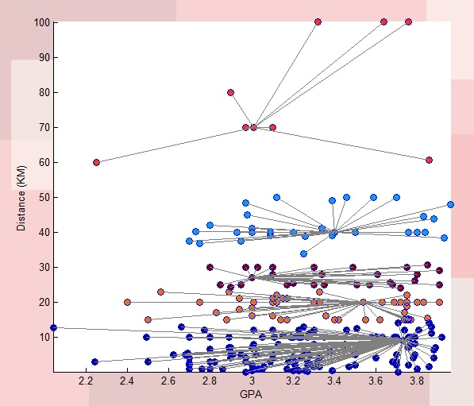 | 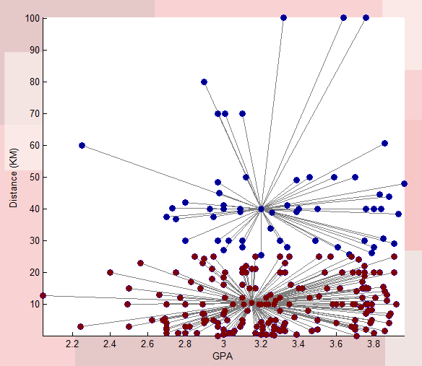
1st | Iteration | 5000 | 951
1st | Number of Cluster | 5 Clusters | 2 Clusters  Silhouette : 0.64661
1st | Runtime | 4.396 Second | 0.72877 Second
1st | Exemplar | 14, 53, 122, 132, 157 | 228, 207
2nd | Plotting | 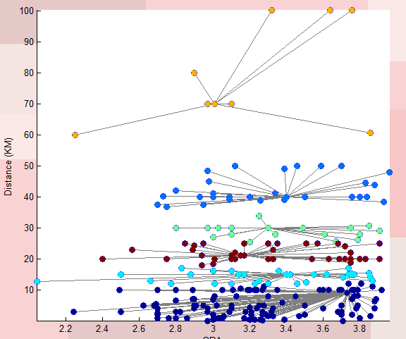 | 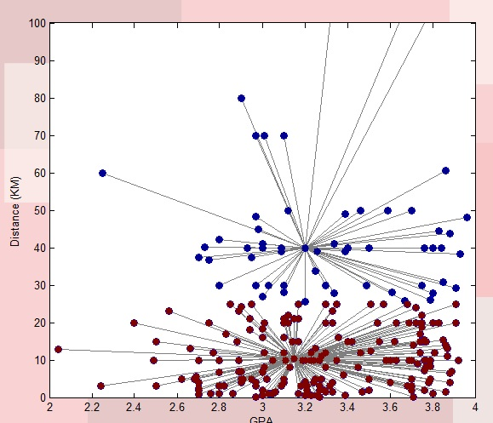
2nd | Iteration | 5000 | 951
2nd | Number of Cluster | 6 Clusters | 2 Clusters  Silhouette : 0.64661
2nd | Runtime | 4.1313 Second | 0.76054
2nd | Exemplar | 14, 53, 74, 94, 132, 184, | 228, 207
3rd | Plotting | 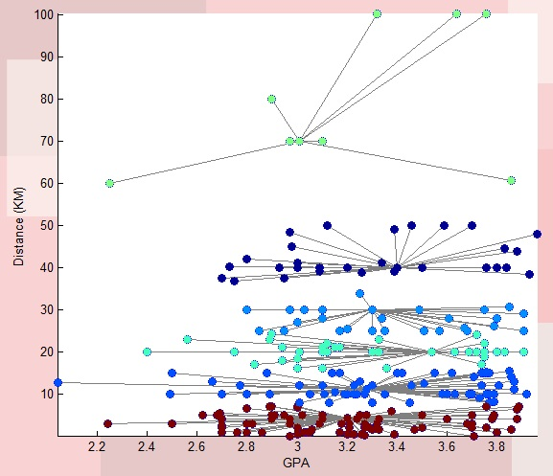 | 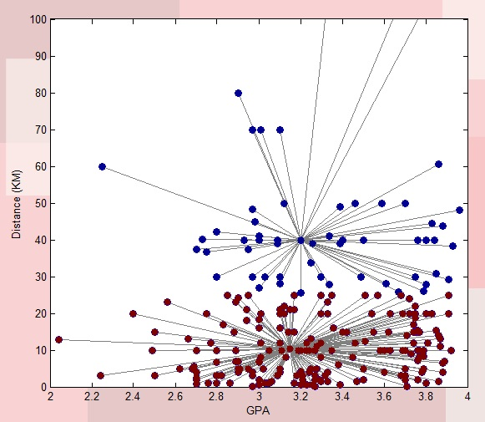
3rd | Iteration | 4015 | 951
3rd | Number of Cluster | 6 Clusters | 2 Clusters  Silhouette : 0.64661
3rd | Runtime | 3.0479 Second | 0.73757
3rd | Exemplar | 53, 86, 94, 122, 132, 216 | 228, 207
4th | Plotting | 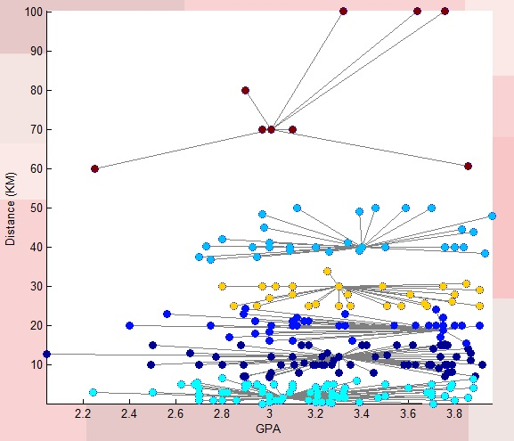 | 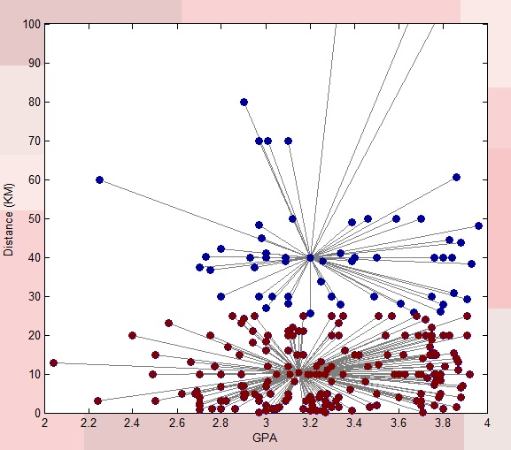
4th | Iteration | 2038 | 951
4th | Number of Cluster | 6 Clusters | 2 Clusters  Silhouette : 0.64661
4th | Runtime | 1.4992 Second | 0.74057 Second
4th | Exemplar | 18, 34, 53, 60, 94, 132 | 228, 207
5th | Plotting | 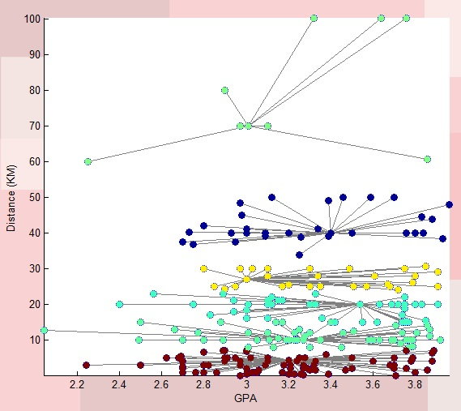 | 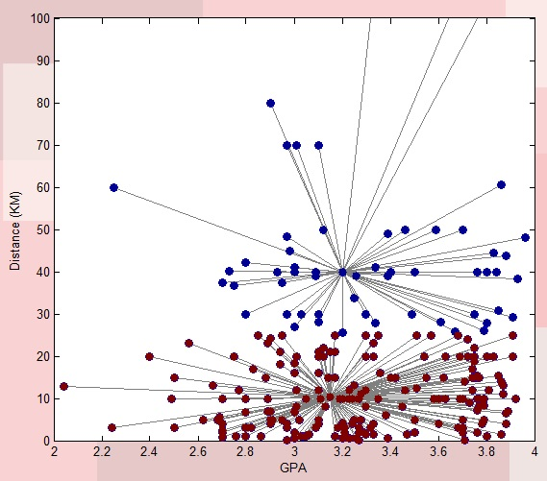
5th | Iteration | 2687 | 951
5th | Number of Cluster | 6 Clusters | 2 Clusters  Silhouette : 0.64661
5th | Runtime | 2.1683 Second | 0.73363 Second
5th | Exemplar | 53, 12, 129, 132, 157, 216 | 228, 207

Tabel?? hasil pengujian AP dan Adaptive AP dengan Median Preference
Testing |  | Affinity Propagation | Adaptive Affinity Propagation
1st | Plotting | 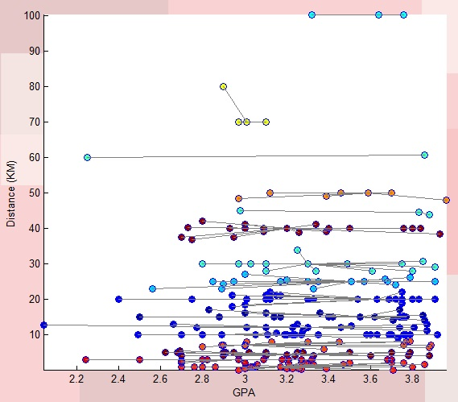 | 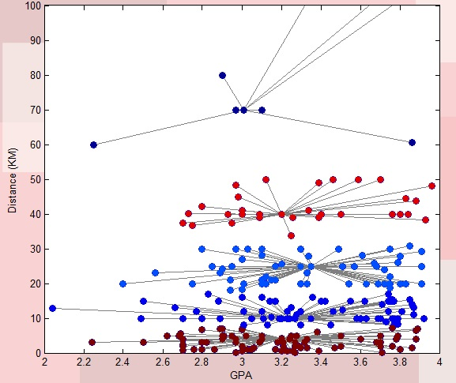
1st | Iteration | 104 | 1715
1st | Number of Cluster | 16 Clusters | 5 Clusters  Silhouette : 0.62962
1st | Runtime | 0.092099 Second | 1.34639 Second
1st | Exemplar  (Data point:) | 3, 18, 23, 25, 71, 83, 94, 95, 98, 170, 181, 132, 159, 195, 211, 216 | 132, 140, 148, 207, 216
2nd | Plotting | 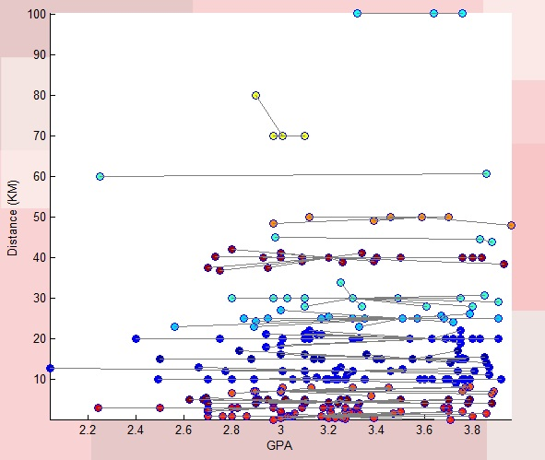
2nd | Iteration | 96
2nd | Number of Cluster | 16 Clusters
2nd | Runtime | 0.07214 Second
2nd | Exemplar | 3, 18, 23, 25, 71, 83, 94, 95, 98, 170, 181, 132, 159, 195, 207, 216
3rd | Plotting | 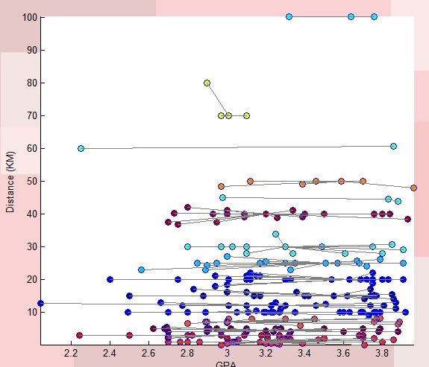
3rd | Iteration | 98
3rd | Number of Cluster | 16 Clusters
3rd | Runtime | 0.07706 Second
3rd | Exemplar | 3, 18, 23, 25, 71, 83, 94, 95, 98, 170, 181, 132, 159, 195, 207, 216
4th | Plotting | 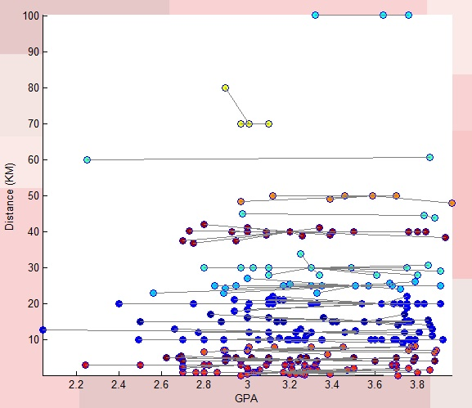
4th | Iteration | 97
4th | Number of Cluster | 16 Clusters
4th | Runtime | 0.07578 Second
4th | Exemplar | 3, 18, 23, 25, 71, 83, 94, 95, 98, 170, 181, 132, 159, 195, 207, 216
5th | Plotting | 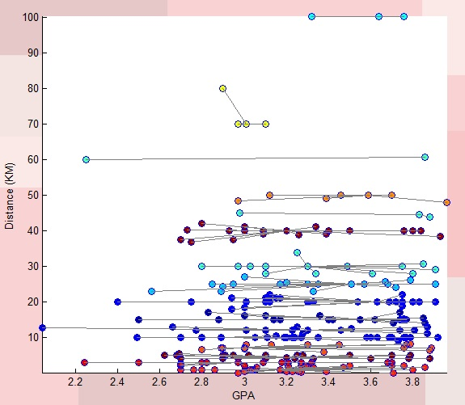
5th | Iteration | 105
5th | Number of Cluster | 16 Clusters
5th | Runtime | 0.08258 second
5th | Exemplar | 3, 18, 23, 25, 71, 83, 94, 95, 98, 132, 159, 170, 181, 195, 211, 216

- Uji coba masing-masing dilakukan sebanyak tiga kali pengujian pada algoritma affinity propagation dan Kmeans.
- Pengujian pada algoritma affinity propagation dengan nilai median sebagai preference membentuk 30 cluster yang sama dan tidak mengalami perubahan.
- Pengujian pada algoritma affinity propagation dengan nilai minimum sebagai preference membentuk 33 cluster yang sama dan tidak mengalami perubahan.
- Jumlah cluster yang terbentuk pada affinity propagation ditentukan oleh nilai preference yang digunakan. Preference minimum menghasilkan jumlah cluster yang lebih banyak dari jumlah cluster yang terbentuk oleh cluster dengan nilai preference median.
- Pengujian pada algoritma k-means dengan jumlah dua cluster memberikan hasil sama yaitu sebanyak dua cluster dengan nilai koordinat centroid dan anggota cluster tetap.
- Pengujian pada algoritma k-means dengan jumlah tiga cluster memberikan hasil dua uji coba yang membentuk jumlah tiga cluster dan satu uji coba yang membentuk dua cluster. Koordinat centroid dan anggota cluster yang terbentuk berbeda meskipun dengan jumlah cluster yang sama.
- Pengujian pada algoritma k-means dengan jumlah empat cluster memberikan hasil dua uji coba membentuk empat cluster dan satu uji coba membentuk tiga cluster. Koordinat centroid dan anggota cluster yang terbentuk berbeda meskipun dengan jumlah cluster yang sama.
- Pengujian pada algoritma k-means dengan jumlah lima cluster memberikan hasil dua uji coba membentuk jumlah empat cluster dan satu uji coba membentuk tiga cluster. Koordinat centroid dan anggota cluster yang terbentuk berbeda meskipun dengan jumlah cluster yang sama.
- Pengujian pada algoritma k-means dengan jumlah enam cluster memberikan hasil dua uji coba membentuk jumlah lima cluster dan satu uji coba membentuk empat cluster. Koordinat centroid dan anggota cluster yang terbentuk dengan jumlah cluster empat adalah sama.
- Pengujian pada algoritma k-means dengan jumlah tujuh cluster memberikan hasil dua uji coba membentuk enam cluster dan satu uji coba membentuk lima cluster. Koordinat centroid dan anggota cluster yang terbentuk berbeda.
- Pengujian pada algoritma k-means dengan jumlah delapan cluster memberikan hasil dua uji coba membentuk jumlah empat cluster dan satu uji coba membentuk lima cluster. Koordinat centroid dan anggota cluster yang terbentuk berbeda.
- Pengujian pada algoritma k-means dengan jumlah sembilan cluster memberikan hasil dua uji coba membentuk jumlah enam cluster dan tujuh cluster. Koordinat centroid dan anggota cluster yang terbentuk berbeda.
- Hasil cluster dengan algoritma k-means terkadang tidak tetap. Baik jumlah cluster maupun anggota dari cluster yang terbentuk. Jumlah cluster yang terbentuk pada cluster tidak selalu sesuai dengan jumlah cluster yang ditentukan.
- Hasil cluster yang terbentuk menggunakan kedua algoritma tersebut menunjukan hasil yang berbeda.

4.3. Interpretasi Hasil
Hasil dari clustering menggunakan algoritma affinity propagation dengan k-means memberikan hasil yang berbeda pada setiap jumlah dan anggota cluster yang terbentuk. Dalam setiap cluster yang terbentuk memiliki kesamaan dalam mengelompokan mahasiswa berdasarkan waktu lama tunggu kerja dengan range tertentu dengan anggota cluster adalah mahasiswa dengan nilai IPK antara 2,00 hingga 4,00. Sebagai contoh yatu hasil cluster menggunakan algoritma affinity propagation dengan menggunakan nilai minimum similarity sebagai preference. Pada tiga kali uji coba, pengujian cluster pertama beranggotakan mahasiswa dengan waktu lama tunggu kerja 90 hingga 180 hari dengan nilai IPK mahasiswa diantara 2,00 hingga 4,00, pengujian cluster kedua beranggotakan mahasiswa dengan waktu lama tunggu kerja 180 hari hingga 365 hari dengan nilai IPK mahasiswa diantara 2,00 hingga 4,00, pengujian cluster ketiga beranggotakan mahasiswa dengan waktu lama tunggu kerja 365 hari hingga 730 hari dengan nilai IPK mahasiswa diantara 2,00 hingga 4,00. Berdasarkan hasil clustering tersebut dapat disimpulkan bahwa nilai IPK mahasiswa tidak dipengaruhi oleh lamanya waktu mahasiwa dalam menunggu kerja .

